Manual De Usuario

Proyecto Fase 2

Universidad de San Carlos de Guatemala

Ariel Rubelce Macario Coronado

# Requerimientos del sistema.

Los requerimientos del sistema son la cantidad de ram, el sistema operativo y la aplicación que se necesitan.

* Computadora con al menos 4 GB de RAM.
* Cualquier sistema operativo.
* Cualquier explorador
* Python.

# Como usar la aplicación.

Para iniciar con la aplicación debemos de direccionarnos a la siguiente dirección, la cual nos mostrar la siguiente vista, donde podemos observar el top 10 de jugadores, los últimos 10 juegos y los jugadores que están participando, esta vista se refiere a TIDB.

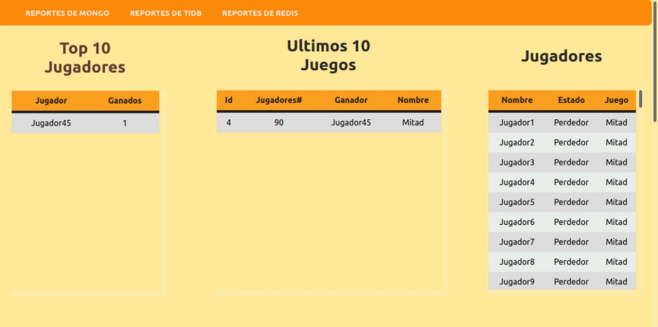

La siguiente visita se nos muestra que nos muestra básicamente la misma información solo que este nos muestra los reportes de la base de daos de redis.

